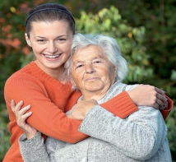
Решение проблемы социальной защищенности пожилых людей требует активного участия общества, поиска новых форм социального обслуживания. Одной их таких форм является приемная семья для пожилого человека. Граждане пожилого возраста – это часть населения, имеющая большой трудовой, жизненный опыт и знания. Чтобы не дать «закрыться» пожилому человеку, полноценно использовать обществу те ценности, которыми он обладает, необходимо создать определенные условия, обеспеченные приемной семьей, в частности помощником пожилого человека.
Обеспечить пожилому гражданину требуемую поддержку и уход может любой дееспособный совершеннолетний гражданин независимо от своего социального статуса, путем создания приемной семьи.
Приемная семья для пожилого человека – это возможность продления его жизни в нормальной обстановке, систематическое получение различных видов помощи, решения жилищных проблем.
Приемная семья может быть создана для граждан, в отношении которых соблюдается ряд условий:
- достижение возраста – женщина старше 55 лет, мужчина старше 60 лет;
- неспособность самостоятельно осуществлять и защищать свои права и исполнять свои
обязанности;
- отсутствие трудоспособных совершеннолетних детей;
- проживание на территории Ханты-Мансийского автономного округа – Югры;
- наличие объективных причин невозможности обеспечения ухода со стороны трудоспособных совершеннолетних детей.
Приемная семья создается по заявлению пожилого гражданина. Помощнику пожилого гражданина выплачивается ежемесячное денежное вознаграждение. Размер вознаграждения помощнику пожилого гражданина подлежит ежегодной индексации, исходя из уровня инфляции. Приемная семья для пожилого гражданина считается организованной с момента заключения договора о приемной семье между пожилым гражданином, его помощником и уполномоченной организацией (Бюджетное учреждение Ханты-Мансийского автономного округа – Югры «Октябрьский районный комплексный центр социального обслуживания населения») в соответствии с законодательством Российской Федерации. Договор должен стать гарантом защиты как пожилого человека, так и приемного родителя.
Бюджет приемной семьи формируется и расходуется по согласованию сторон. Гражданин ежемесячно передаёт сумму средств в бюджет приемной семьи, но не более 75 % от его ежемесячного дохода.
Бюджет приемной семьи по согласованию гражданина и работника расходуется: на питание, приобретение предметов первой необходимости, приобретение лекарственных средств, оплату жилья и коммунальных платежей, иные нужды.
Следует обратить особое внимание на социальную значимость приемной семьи для пожилого человека:
- во – первых, снимается проблема жизнеустройства одиноких пожилых граждан;
- во-вторых, им обеспечивается постоянный уход;
С другой стороны, приёмная семья также заинтересована в подобном статусе, поскольку получает:
- возможность дополнительного дохода, что особенно немаловажно, например, для сельских жителей.

Место проживания семьи определяется по месту жительства пожилого гражданина или его помощника по взаимному согласию.
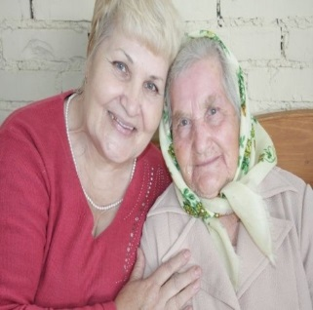
Приемная семья – это хороший выход для одинокого пожилого человека. Благодаря поддержке у пожилого человека возникает чувство защищенности, он понимает, что о нем заботятся, его ценят и уважают. Кроме того, выполняя посильную работу по дому, помогая остальным членам приемной семьи вести домашнее хозяйство, пожилой человек обретает чувство уверенности в своей полезности, что помогает ему возродить интерес к дальнейшей жизни.

Бюджетное учреждение Ханты – Мансийского автономного округа – Югры «Октябрьский районный комплексный центр социального обслуживания населения»

Отделение социального обслуживания на дому граждан пожилого возраста и инвалидов

ПРИЕМНАЯ СЕМЬЯ ДЛЯ ПОЖИЛОГО ГРАЖДАНИНА
2019 г.

Режим работы:
Понедельник – с 9.00 до 18.00
Вторник – пятница – с 09.00 до 17.00
Обед с 13.00 до 14.00

Адрес учреждения:
628100, ул. 50 лет Победы, д. 3
пгт. Октябрьское, Ханты-Мансийский автономный округ – Югра, Тюменская область

Тел./факс: 8 (34678) 2-13-49
Официальный сайт: ОktKCSON@admhmao.ru

